Settembre 2025 ista Italia | Comunicato Stampa | Servizi all’utente

ista Italia rinnova il suo Portale Impianti:
gestione più semplice, trasparente e sicura grazie al nuovo “ista Alert System”

Ideato e sviluppato dall’omonima Azienda, ista Portale Impianti è piattaforma di servizi pratica, completa ed efficiente per il monitoraggio dei consumi di riscaldamento, di raffrescamento e di acqua che, attraverso l’elaborazione delle informazioni acquisite in modo sicuro, trasparente e riservato, consente di trasformare la complessità della ripartizione e delle contabilizzazioni in un vantaggio per i gestori e gli amministratori.

Per rendere la sua piattaforma ancora più efficiente, ista Italia ha recentemente inserito una serie di servizi evoluti tra cui il nuovo “ista Alert System” che, grazie all’invio immediato di notifiche relative ad anomalie e mancate letture attraverso tecnologie avanzate di radiotrasmissione e diagnostica, garantisce ad amministratori e gestori il pieno controllo degli impianti, favorendo interventi più rapidi a vantaggio di una concreta riduzione dei rischi, dei costi, con stime di consumo sempre molto precise.

In pochi click ista Portale Impianti consente di consultare panoramiche di consumi per riscaldamento, raffrescamento e acqua, generare report personalizzati in diversi formati, comunicare subentri o richiedere assistenza senza telefonate o scambi di e-mail, risparmiando tempo in totale trasparenza e in assoluta conformità con la Direttiva Europea sull’efficienza energetica (EED).

Questa normativa – recepita in Italia con il D.Lgs. 73/2020 – prevede che dal 1° gennaio 2027 tutti i dispositivi di contabilizzazione negli edifici residenziali siano dotati di lettura da remoto e ha l’obiettivo di aumentare la trasparenza sui consumi energetici e incentivare i cittadini a ridurre sprechi e costi. Tra le misure più rilevanti imposte dalla normativa, troviamo l’obbligo di installare dispositivi di contabilizzazione del calore e dell’acqua dotati di lettura da remoto entro il 1° gennaio 2027 che, oltre a consentire la rilevazione dei consumi senza accesso fisico alle abitazioni, consentirà la produzione di report più frequenti e chiari per i residenti, con un maggiore beneficio sia in termini di praticità sia di accuratezza dei dati, oltre alla garanzia di report più frequenti e chiari per i residenti.

Il portale, già predisposto per la gestione di questi dispositivi, favorisce una maggiore trasparenza sui consumi e un risparmio energetico concreto e ha l’obiettivo di aiutare amministratori e gestori a prepararsi ai futuri obblighi normativi, aumentando l’efficienza del loro lavoro.

Dalla panoramica degli immobili ai dettagli di ogni singolo dispositivo, dai grafici di consumo fino a 36 mesi alle notifiche di sistema, ista Portale Impianti racchiude in un unico strumento tutti i servizi per aiutare amministratori e gestori a semplificare i processi, a ridurre le incombenze amministrative e ad accedere facilmente ai dati, dedicandolo il loro tempo prezioso ad attività ad alto valore aggiunto.

Trasformare la complessità in semplicità è la filosofia a cui ista Italia fa riferimento per continuare a innovare, mettendo la tecnologia al servizio di un’edilizia più efficiente, trasparente e sostenibile.

Per maggiori informazioni: ista.com/it

I punti chiave di ista Portale Impianti
- Introduzione di ista Alert System: notifiche immediate su anomalie, perdite d’acqua e mancate letture; diagnostica avanzata per interventi rapidi e riduzione dei costi.
- Aggiornamento EED: inserito il riferimento alla scadenza del 1° gennaio 2027 e al D.Lgs. 73/2020, sottolineando l’obbligo di dispositivi con lettura da remoto.
- FOCUS informativo: per spiegare ai lettori in sintesi cos’è la Direttiva EED e perché è rilevante per amministratori e gestori.
- Rafforzamento del messaggio di innovazione: per prepararsi ai futuri obblighi normativi e aumentare l’efficienza nella gestione condominiale.

IMMAGINI DISPONIBILI

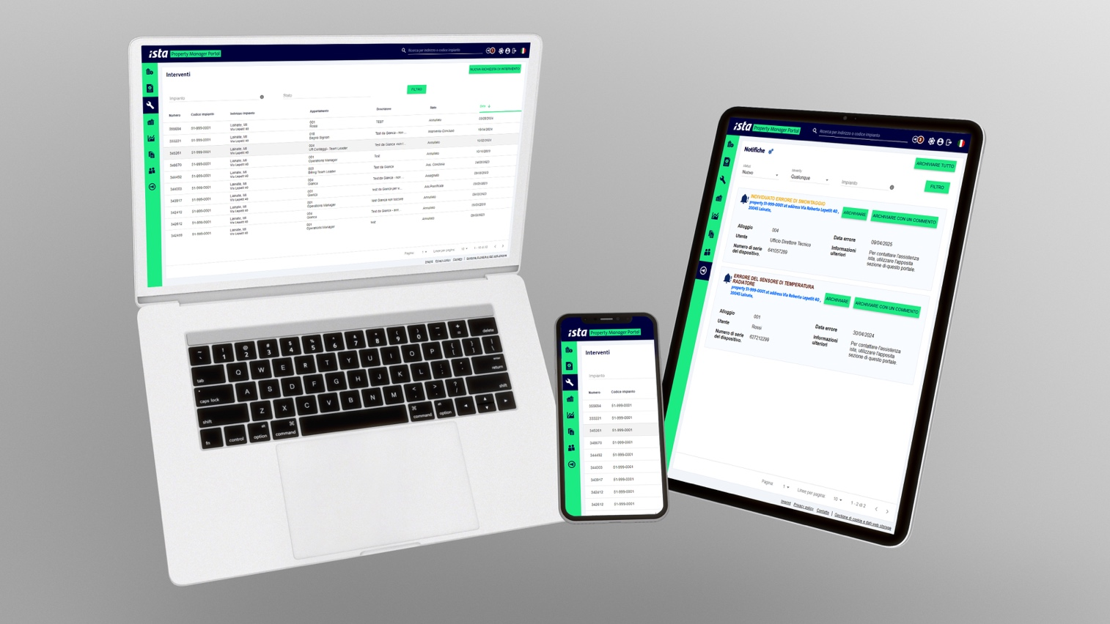
1. Dallo smartphone al pc: con ista Portale Impianti le informazioni raggiungono gli utenti ovunque.

